### 

### Реферат на тему

### "Восприятие"

Содержание

Введение

1. Функции и физиологические механизмы

2. Теории восприятия

3. Классификация видов восприятий

4. Свойства и закономерности

5. Развитие в онтогенезе

6. Нарушения

7. Индивидуальные особенности

8. Методы изучения

Список использованной литературы

### Введение

Восприятие - 1) психический процесс целостного отражения предметов и явлений окружающего мира, действующих на органы чувств в данный момент; 2) субъективный образ предмета, явления или процесса, непосредственно воздействующего на анализатор или систему анализаторов (перцептивный образ); 3) процесс формирования этого образа или система действий, направленных на ознакомление с предметом, воздействующим на органы чувств.

В процессе приема и переработки человеком различной информации, поступающей в мозг через органы чувств, происходит слияние, или синтез, ощущений в единый перцептивный образ. При этом образ восприятия создается на основе анализа и синтеза отдельных свойств и качеств, предмет выделения существенных признаков и отвлечения от несущественных.

Помимо ощущений в процессе восприятия задействованы прошлый опыт, процессы осмысления того, что воспринимается, и психические процессы более высокого уровня (память, мышление). В процесс восприятия включены двигательные компоненты: ощупывание предметов и движение глаз; пропевание звуков или проговаривание речевых форм; принюхивание и пр. Направляется восприятие мотивацией и имеет определенную аффективно-эмоциональную окраску.

Перцептивная система - совокупность анализаторов, обеспечивающих данный акт восприятия.

Перцептивные действия - основные, структурные единицы процесса восприятия, включающие обнаружение объекта восприятия и соотнесение его с образами памяти.

Первоначально выделяется лишь общее и диффузное представление о предмете, которое потом сменяется более определенным и детальным восприятием. Опознание предмета, как правило, происходит на основе выделения обобщенных, иногда социально фиксированных систем признаков, в силу чего оно осуществляется за более короткое время (порядка долей секунды), чем процессы первоначального перцептивного научения, на которые уходят месяцы и годы (например, формирование навыков чтения).

Перцептивный - относящийся к восприятию.

1. Функции и физиологические механизмы

Восприятие выполняет отражательную и регулятивную функции. Образы восприятия, являясь обобщенными, обеспечивают ориентировку и регулирование поведения в соответствии с объективными условиями среды и субъективными потребностями воспринимающего субъекта деятельности и поведения.

Восприятие- результат деятельности системы анализаторов. Первичный анализ, который совершается в рецепторах, дополняется сложной аналитико-синтетической деятельностью мозговых отделов анализаторов. Физиологической основой восприятия является условно-рефлекторная деятельность внутрианализаторного и межанализаторного комплекса нервных связей, обусловливающих целостность и предметность отражаемых явлений. Каждое восприятие определено деятельностью перцептивной системы, то есть не одного, а нескольких анализаторов. Значение их может быть неравнозначным: какой-то из них является ведущим, другие дополняют восприятие предмета. Исследования П.К. Анохина, Н.А. Бернштейна показали, что сформированные перцептивные образы, становясь акцепторами действия, обусловливают афферентацию и регулируют протекание исполнительной деятельности.

Акцептор действия - нейродинамическая модель результата предстоящего действия, представленная в центральной нервной системе. Включает основные характеристики действия и участвует в его регуляции. Термин ввел П.К. Анохин.

Афферентация - передача нервного возбуждения от периферических нервных окончаний к центральным нейронам коры головного мозга.

2. Теории восприятия

Современная психология восприятия представляет собой достаточно пеструю картину разнообразных подходов, методов и частных концепций, нацеленных на упорядочение непрерывно расширяющегося потока эмпирических данных. Тем не менее проблема восприятия принадлежит к числу классических. Наиболее сильное влияние на ее развитие оказали эмпирическая психология и психология целостности. С точки зрения эмпирической психологии механизм восприятия таков: раздражение органов чувств воспринимаемым объектом вызывает в сознании индивида соответствующую мозаику ощущений, которая затем связывается с кинестетическими ощущениями и прошлым опытом (В. Вундт).

Берлинская школа целостности (гештальтпсихология) предложила рассматривать в качестве первоосновы психических образований не ощущения, а структуру (гештальт).

Главное направление их исследований касалось организации элементов зрительного поля (Коффка, Келер).

В отечественной психологии проблема восприятия всегда занимала одно из центральных мест. Здесь восприятие рассматривается как субъективное отражение объективной действительности, как процесс формирования образа этой действительности, который совершается и развивается при взаимодействии субъекта с окружающим миром (Сеченов, Запорожец, Венгер, Зинченко, Ломов).

На современном этапе можно выделить три ведущих направления исследований психологии восприятия: когнитивное, экологическое и личностное.

Началом появления когнитивного (информационного) подхода послужил резкий скачок в развитии электронно-вычислительной техники. Согласно компьютерной метафоре, познавательная сфера индивида аналогична современной ЭВМ, то есть принимает, хранит и использует поступающую извне информацию. Процесс осуществляется поэтапно (П. Линдсей, Д. Норманн). Центральное место в структуре исследований теперь заняли проблемы распознания образов, формирование различных когнитивных структур, маскировки и селективности восприятия.

Экологический подход представляет собой несколько концепций, объединенных общей направленностью на выявление стимуль-ной структуры окружающей индивида среды (Гибсон и др.). В ее основе лежат два фундаментальных положения: принцип единства организма и среды и постулат непосредственного восприятия стимульной информации. Согласно первому принципу, объектом восприятия выступают не отдельные предметы и их свойства как таковые, а целостные динамические события.

Постулат непосредственного восприятия гласит: главное не то, как совершается процесс восприятия, каковы его средства и механизмы, а то, что отражается в этом процессе, что является его действительным стимулом.

Согласно личностному подходу, вместо изучения ощущений и восприятия как некоторых природных свойств организма выдвигается задача реконструкции человеком образа окружающей действительности (Келли, Найсер, Петренко, Шмелев и др.). Чтобы разобраться в потоке впечатлений и адекватно себя вести в своем окружении, человек должен извлекать существенное из всей этой информации, объяснять происходящие события, прогнозировать результаты своего поведения (подобно ученому). Чтобы преуспеть в этом, человек вырабатывает у себя систему, своеобразную сеть оценочных координат, через которую он начинает воспринимать происходящее. У каждого человека свой набор конструктов. По количеству конструктов, с помощью которых субъект создает образ окружающей действительности, выделяют два крайних типа - людей когнитивно простых и когнитивно сложных (см. Когнитивные стили).

Гештальтпсихология - одна из школ современной зарубежной психологии, возникшая в Германии в 1-й четверти XX в. и выдвинувшая в качестве основного объяснительного принципа психологии целостное объединение элементов психической жизни, несводимое к сумме составляющих, - гештальт (нем. Gestalt - образ, форма, структура). Представители: М. Вертгеймер, К. Каффка, В. Келер, К. Левин и др.

Выдвигая на первый план целостный характер восприятия, ге-штальтпсихологии ввели ряд новых понятий (фигура, фон и др.) и законов. Ими открыто более 100 законов гештальта.

3. Классификации видов восприятия

1. По модальности (по анализаторам) выделяют:

а) зрительное,

б) слуховое,

в) осязательное,

г) обонятельное,

д) вкусовое.

2. По характеру активности:

а) непроизвольное,

б) произвольное.

3. По степени организованности:

а) неорганизованное,

б) организованное (наблюдение).

4. По характеру и продолжительности:

а) симультанное,

б) сукцессивное.

5. По формам существования материи:

а) восприятие пространства,

б) восприятие времени,

в) восприятие движения.

6. По объекту восприятия:

а) восприятие предметов,

б) восприятие речи,

в) восприятие человека,

г) восприятие музыки,

д) восприятие ситуаций и т.п.

Восприятие зрительное - это восприятие преимущественно в системе зрительного анализатора. Посредством зрения человек сразу воспринимает целый образ предмета. Зрительный аппарат приспособлен к тому, чтобы сразу (симультанно) воспринимать сложные формы предмета. Зрительная система человека и животных позволяет воспринимать не только отдельные признаки предметов, но и целостные геометрические формы или структуры. Для обеспечения длительности сохранения образа нужны движения глаза (А.Л. Яр-бус). Неподвижный глаз слеп. Зрительное восприятие участвует в восприятии пространства и движения.

Восприятие слуховое - это восприятие в системе слухового анализатора. В процессе социальной истории человечества сложились две системы слухового восприятия: ритмико-мелодическая (или музыкальная) система кодов и фонематическая система кодов (или система звуковых кодов языка). Обе эти системы и организуют воспринимаемые человеком звуки в сложные системы слухового восприятия. Слуховое восприятие представляет собой активный процесс, включающий в свой состав моторные компоненты. В слуховом восприятии двигательные компоненты отделены от слуховой системы и выделены в особую систему пропевания голосом для музыкального слуха и проговаривания для речевого слуха. Слуховое восприятие участвует при восприятии времени.

Восприятие осязательное- это восприятие на основе кожных и двигательных ощущений. В процессе осязательного восприятия предмета постепенно (сукцессивно) поступающая информация от отдельных признаков предмета превращается в его целостный (симультанный) образ. Чтобы перейти от оценки отдельных признаков к осязательному восприятию целого предмета, необходимо, чтобы рука находилась в движении, то есть пассивное осязательное восприятие заменялось активным ощупыванием предмета.

Восприятие обонятельное- это восприятие на основе обонятельной чувствительности.

Восприятие вкусовое - это восприятие на основе вкусовой чувствительности.

Восприятие непроизвольное (непреднамеренное)- это восприятие без намерения, без постановки цели. Оно выступает как компонент какой-то другой деятельности.

Восприятие произвольное (преднамеренное) - связано с постановкой определенной задачи, цели. Оно характеризуется целенаправленностью, плановостью и систематичностью. В этом случае восприятие выступает как познавательная перцептивная деятельность (наблюдение). Произвольное восприятие в большинстве случаев более эффективно, чем непроизвольное. Произвольное восприятие является высшей психическая функцией и присуще только человеку.

Восприятие симультанное - развернутое в пространстве, одномоментное, обобщенное, целостное. Например, целостное восприятие лектором всей аудитории при чтении лекции.

Восприятие сукиессивное - развернутое во времени, поэтапное наблюдение. Например, поиск ошибок при проверке диктанта.

Восприятие пространства - отражение пространственных форм вещей, их величины, формы, расположения относительно друг друга и направления. В пространственном восприятии участвуют все органы чувств человека. Ведущая роль принадлежит совместной деятельности зрительного, двигательного, кожного и вестибулярного анализаторов. Важнейшим механизмом зрительного восприятия пространства является механизм фузии, лежащий в основе бинокулярного зрения (зрения двумя глазами).

Восприятие размера предметов определяется величиной их изображения на сетчатке глаза и удаленностью от глаз наблюдателя.

Приспособление глаза к четкому видению различно удаленных предметов осуществляется с помощью двух механизмов: аккомодации и конвергенции. При восприятии близко расположенных предметов происходит мышечное сокращение, в результате чего уменьшается степень натяжения хрусталика и его форма становится более выпуклой (аккомодация). Конкретное состояние аккомодации вызывает и определенную степень сведения зрительных осей (конвергенция), и, наоборот, тому или иному сведению зрительных осей соответствует определенная степень аккомодации. Взаимодействие величины изображения предмета на сетчатке и напряжения глазных мышц в результате аккомодации и конвергенции и является условно-рефлекторным сигналом размера воспринимаемого объекта. Однако полностью объяснить восприятие расстояния до объекта с помощью этих процессов невозможно.

При восприятии глубины, и объемности главную роль играет бинокулярное зрение (зрительное восприятие двумя глазами).

Восприятие формы предметов обычно осуществляется с помощью зрительного, тактильного и кинестетического анализаторов. К их механизмам относится и врожденная способность нервных клеток коры головного мозга избирательно реагировать на элементы изображений, имеющие определенную насыщенность, ориентацию, конфигурацию и длину. Восприятие формы требует выделения предмета из фона, а это, в свою очередь, часто требует выделение контура, то есть границы, пространственных элементов фигуры, отличающихся по яркости, цвету, текстуре. Одним из факторов, влияющим на восприятие формы предметов, является жизненный опыт человека, получаемый за счет движений руки по контуру и поверхности объектов, перемещения человека и частей его тела в пространстве.

Аккомодация (от лат. accomodatio - приспособление) - изменение кривизны хрусталика глаза в зависимости от удаленности объекта от сетчатки. Увеличение кривизны хрусталика соответствует аккомодации на близкое расстояние, а уменьшение - на дальнее. Изменение кривизны хрусталика осуществляется специальной ресничной мышцей.

Конвергенция - сведение зрительных осей глаз на каком-либо объекте или в одну точку зрительного пространства. Между зрительными осями обычно образуется некоторый угол. Он и несет в себе информацию о расстоянии до объекта.

Восприятие глубины - зрительное восприятие мира в трех измерениях. Это восприятие удаленности объектов от наблюдателя и восприятие трехмерности самих объектов.

Восприятие времени- это отражение длительности, скорости и последовательности явлений действительности. В основе восприятия времени лежит ритмическая смена возбуждения и торможения в больших полушариях головного мозга.

В восприятии времени участвуют различные анализаторы, наиболее важными являются слуховые и кинестезические. Восприятие продолжительности событий в значительной мере определяется характером переживаний и эмоциональным состоянием субъекта.

Восприятие времени зависит также от характера деятельности, которую человек в данный момент выполняет, мотивации, установок и ожиданий приятных или неприятных событий. Механизм восприятия человеком времени часто связывают с биологическими часами - определенной последовательностью и ритмикой биологических обменных процессов, происходящих в его организме. В качестве биологических часов называют ритм сердечной деятельности и метаболизм (обменные процессы) тела.

Восприятие движения - это отражение изменений положения предмета в пространстве и во времени (отражение направления и скорости). Восприятие движения обеспечивается соответствующими движениями глаз, дифференцировкой объекта (фигуры) от фона и совместной работой нескольких анализаторов (чаще зрения и кинестезии). Наличие или отсутствие движения в поле зрения констатируется нейронами-детекторами движения или новизны, входящими в нейро-физиологический аппарат ориентировочной реакции (рефлекса).

Направленность движения может оцениваться по направлению перемещения отражаемого объекта на поверхности сетчатки, а также отмечаться последовательностью сокращения - расслабления определенной группы мышц глаза, головы, туловища при выполнении прослеживающих движений за объектом. Связь восприятия движения и его направления с перемещением изображения на сетчатке доказывается существованием иллюзии движения и автокинетического эффекта.

Восприятие подпороговое (бессознательное) - феномен, когда информация преодолевает физиологический порог, но не достигает порога осознанного восприятия. Информация все же воздействует на организм и способна вызвать ответные реакции.

Восприятие человека человеком - процесс психологического познания людьми друг друга в условиях непосредственного общения. Специфика по сравнению с восприятием неодушевленных предметов - в большей пристрастности, что проявляется в слитности когнитивных и эмоциональных компонентов, в ярче выраженной оценочной и ценностной окраске, в более прямой зависимости представления о другом человеке от мотивационно-смысловой структуры деятельности воспринимающего субъекта. При восприятии нового человека главное внимание субъект уделяет внешним проявлениям: физическому облику, оформлению, экспрессии лица и выразительным движениям тела, голосу, интонациям, а также действиям и поступкам.

Выделены (А. А. Бодал ев) механизмы восприятия другого человека: 1) идентификация - понимание и интерпретация другого человека путем отождествления себя с ним; 2) социальная рефлексия - понимание другого путем рассуждения за него); 3) эмпатия - понимание другого человека путем эмоционального вчувствования в его переживания; 4) стереотипизация - восприятие и оценка другого человека на основе сложившихся социальных стереотипов.

4. Свойства и закономерности

Гештальта законы- гештальтпсихологи обнаружили факторы (законы гештальта), влияющие на перцептивную организацию зрительного поля, законы, по которым отдельные элементы объединяются в единое целое (фигуру) и фигура выделяется из фона. Таких законов было открыто более 100. Приведем несколько примеров таких законов.

1. Закон сходства: в фигуру объединяются элементы, сходные по форме, цвету, размеру, текстуре и пр. Тот факт, что крест (рисвос-принимается мгновенно (фигура) и продолжает видеться неизменно, иллюстрирует действие того фактора, что крест состоит из качественно одинаковых элементов.

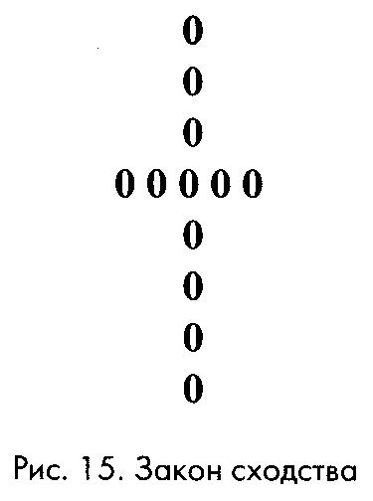

2. Закон близости: чем ближе (при прочих равных условиях) объекты друг к другу в зрительном поле, тем с большей вероятностью они организуются в единые, целостные образы (фигуры).

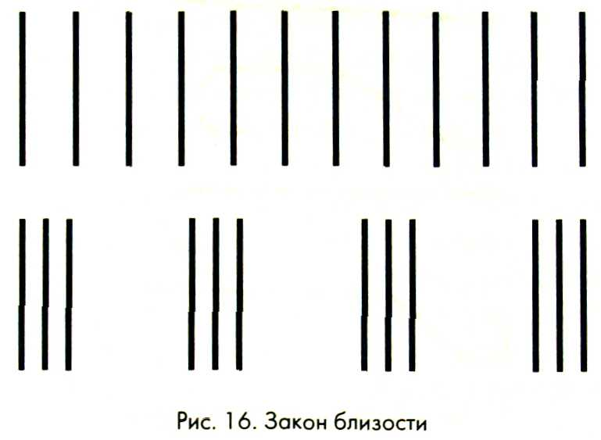

3. Закон "хорошего продолжения": элементы, образующие плавный, непрерывный контур, воспринимаются как единая фигура- группируются. Участки линий на рис.17 группируются так, что А объединяется с Д, аС с В, а не А с В и С с Д, потому что первые пары образуют друг с другом плавный контур.

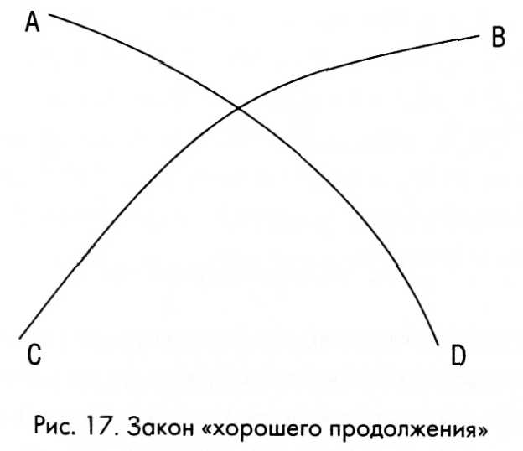

4. Закон "хорошей линии": фактор определяет избирательность восприятия двух или более пересекающихся или касающихся линий (рис. 18). Воспринимается прежде "хорошая линия" (которую нельзя упростить путем изменения восприятия). В данном случае прежде воспринимается прямая линия (б), потом - фигура (в), а не (г) и (д).

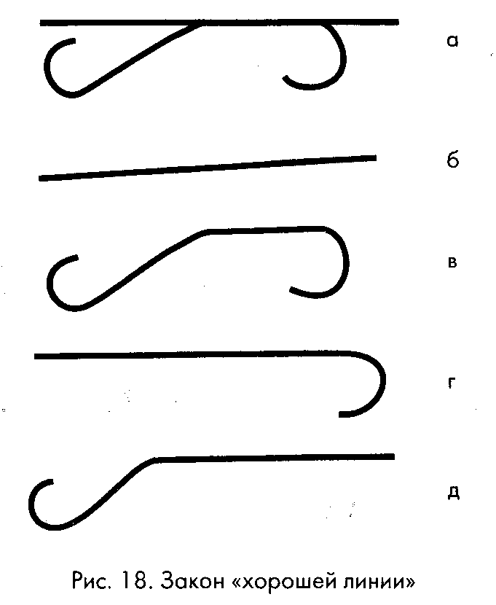

5. Закон замкнутости: чем в большей степени элементы зрительного поля образуют замкнутые целые, тем с большей готовностью они будут организовываться в отдельные образы - квадрат, круг, "рыбку". Такие замкнутые контуры обладают сильным приоритетом в зрительной организации.

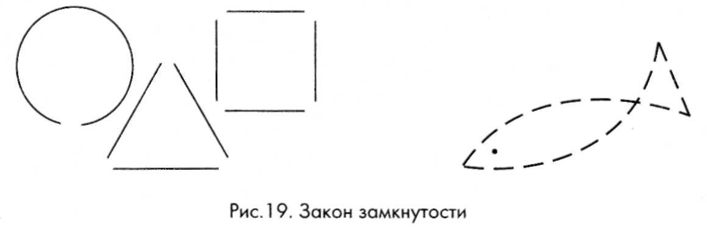

6. Закон установки: если человеку предъявлять изображение, которое с равным успехом может быть принято как число 13 или как буква "В", то, если этот знак предъявляется в ряду чисел, воспринимается как 13, а если в ряду букв - то как "В".

7. Прошлый опыт. Человек предпочитает воспринимать то, что уже ранее воспринимал. Так, хорошо понятная фраза, написанная без пробелов, воспринимается в ее истинном смысле (например: со-бакаестмясо или кошкаловитмышей), так как легко распадается на знакомые слова. Если то же сделать на незнакомом языке, то, естественно, такой организации не произойдет.

На основе законов гештальта были выработаны свойства восприятия.

Предметность восприятия - способность отражать объекты и явления реального мира не в виде набора не связанных друг с другом ощущений, а в форме отдельных предметов. Все, что человек воспринимает, он воспринимает как фигуру (предмет) на фоне. Это свойственно в равной мере и животным. Исследования американских психологов Лешли и Клювера показали, что если научить животное (крысу) реагировать на фигуру черного треугольника на белом фоне, то оно способно сразу же реагировать на белый треугольник на черном фоне, на треугольник, намеченный штрихами или точками. Предметность не является врожденным свойством восприятия, а возникает и совершенствуется в онтогенезе на основе движений, обеспечивающих контакт ребенка с предметом (И.М. Сеченов). Предметность проявляется в выделении воспринимаемого предмета из фона.

Целостность восприятия - особенность восприятия, заключающаяся в отражении объектов в совокупности их свойств. Это некоторое целое, в котором каждая часть зависит от окружения. Нос, например, воспринимается длинным или коротким лишь в составе лица. В процессе восприятия образ воспринимаемого предмета может быть полностью не дан в готовом виде (например, тыльная часть вещи), а как бы мысленно достраивается до некоторой целостной формы. Целостность восприятия проявляется также в зрительных иллюзиях (иллюзия стрелы и др.). Образ восприятия имеет высокую избыточность - некоторые компоненты образа содержат информацию не только о себе, но и о других компонентах и об образе в целом. Поэтому качество восприятия зависит от предвосхищения актуально не воспринимаемых частей объекта.

Отечественная психология рассматривает целостность восприятия как отражение целостности, объективно присущей воспринимаемому предмету, а не как изначальное свойство восприятия в гештальтпсихологии. Целостность - не изначально заданное свойство, она формируется в предметной деятельности человека.

Структурность восприятия — расчлененность и специфическая взаимосвязь частей воспринимаемого предмета (его структура). Человек воспринимает абстрагированную из ощущений обобщенную структуру. Так, мелодия, сыгранная на разных инструментах воспринимается как одна и та же. Структурность восприятия проявляется в двойственных изображениях (рис. 20). В них фигура и фон могут меняться местами, происходит переструктурирование.

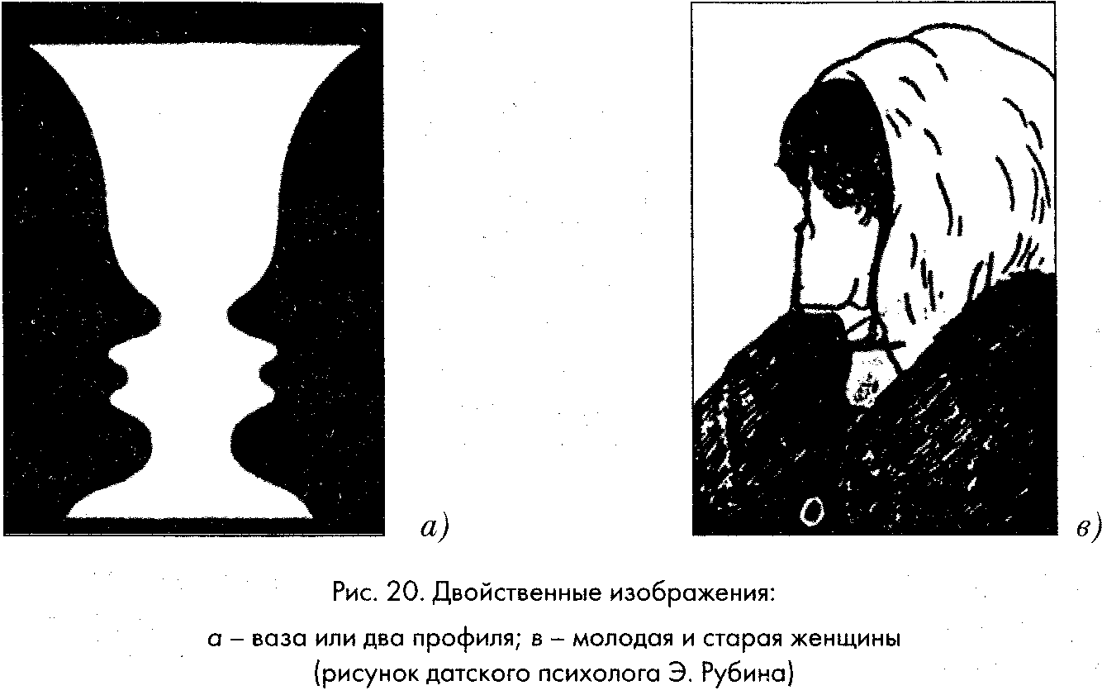

Осмысленность восприятия (категориальность) - осмыслить восприятие - значит осознать предмет, который оно отображает, выявить предметное значение его сенсорных данных, В процессе осмысления чувственное содержание восприятия подвергается анализу и синтезу, сравнению, отвлечению различных сторон, обобщению.

Осмысление предмета завершается называнием его словом - понятием, то есть отнесением к определенной группе, классу, категории предметов. Осмысленная информация опознается существенно быстрее и точнее при зрительном предъявлении. Так, несколько бесформенных пятен сразу опознаются как фигура, стоит лишь ее назвать. Единство и взаимопроникновение чувственного и логического составляют существенную черту человеческого восприятия.

Обобщенность восприятия - А.Р. Лурия считал одним из самых важных свойств. Оно выражается в том, что восприятие всегда совместное отражение единичного и общего. Этому способствует и название предмета, поскольку слово и обобщает.

Избирательность восприятия - из огромного числа воздействий лишь некоторые выделяются с большей отчетливостью и осознанностью, чем все остальные. Эта особенность характеризует избирательность восприятия, которая зависит от интересов, в значительной степени от установок личности, потребностей, знаний, с одной стороны, а с другой, обусловлена особенностями самого предмета восприятия, его "броскостью", контрастностью и пр. Исследования А.И. Богословского, проведенные во время Отечественной войны, показали, что восприятие форм существенно повышалось, если рассматриваемой фигуре придавалось значение "своего" или "вражеского" самолета.

Константность восприятия (от лат. constants - постоянный) -свойство восприятия воспроизводить предмет относительно постоянным образом при изменении условий его восприятия (освещенности, удаленности, угла зрения, формы, величины и т.п.). Мы удаляемся от предметов или приближаемся к ним - они в нашем восприятии не изменяются в размерах. Константность восприятия - это во многом проявление прошлого опыта. Человек, живший долгое время в лесу, воспринял в степи далеко идущих людей как карликов (исследования А. Р. Лурия).

Апперцепция (от лат. ad - к и percipio - воспринимаю) - зависимость восприятия от предшествующего опыта субъекта, от его общего содержания, направленности личности, от стоящих перед ним задач, мотивов его деятельности, убеждений и интересов, эмоциональных состояний, то есть восприятие - не пассивное снятие копий, слепков с действительности, а активный процесс построения психических моделей действительности, детерминированный всеми сложившимися особенностями личности.

Термин введен немецким философом Г. Лейбницем. Так, опытный психолог заметит больше особенностей воспринимаемой личности, чем не имеющий опыта, в просматриваемом кинофильме каждый человек заметит в большей степени то, что ему интересно и т.д.

Историчность восприятия - включенность восприятия человека в процесс исторического развития его сознания. Восприятие действительности на данной ступени развития вырастает на основе опосредования его всей прошлой общественной практикой, в процессе которой переделывается и чувственность человека. Так, человеческий слух сформировался в значительной мере благодаря развитию речи и музыки, а зрение - благодаря развитию геометрии и изобразительному искусству. Всякое восприятие фактически является включением воспринятого объекта в определенную систему представлений и понятий, запечатлевшуюся в речи, которая представляет собой продукт общественно-исторического развития.

Иллюзии восприятия - искаженное отражение реальности, носящее устойчивый характер. Иллюзия восприятия - это феномен восприятия, существующий только в голове человека и не соответствующий какому-либо реальному явлению или объекту. Могут происходить в разных модальностях. Наибольшее их число наблюдается в области зрения. Зрительные иллюзии многообразны:

1) иллюзии, связанные с особенностями строения глаза. Так, белые предметы кажутся больше:

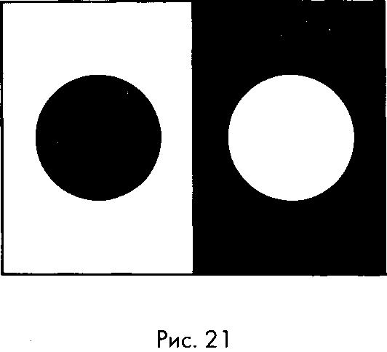

2) иллюзии, связанные с переоценкой величины вертикальных отрезков по сравнению с горизонтальными при их действительном равенстве:

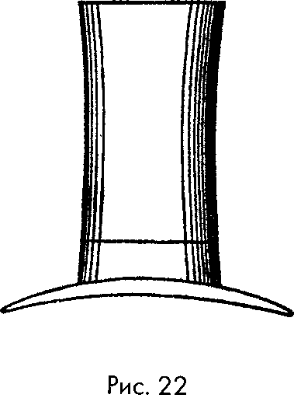

3) иллюзии, обусловленные контрастом. Воспринимаемая величина фигуры зависит от окружения. Круг кажется большим среди маленьких кружков и меньшим - среди больших:

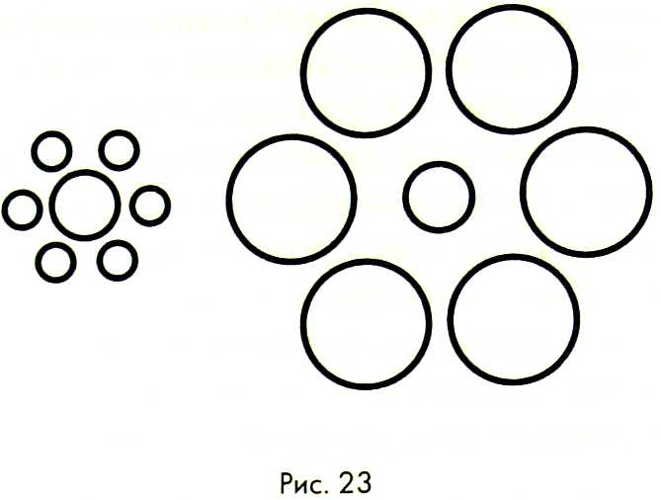

4) иллюзия переноса. Это означает перенос свойств целой фигуры на ее отдельные части. Такова иллюзия Мюллера-Лайэра и др:

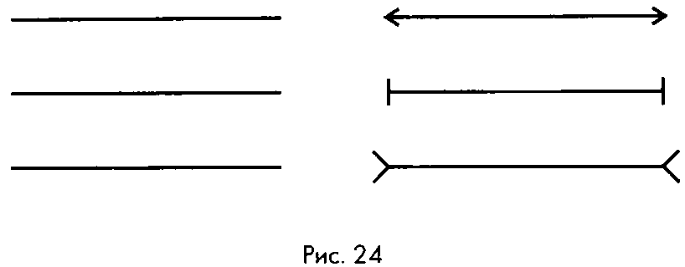

5) иллюзии искажения направления линий под влиянием других линий фона:

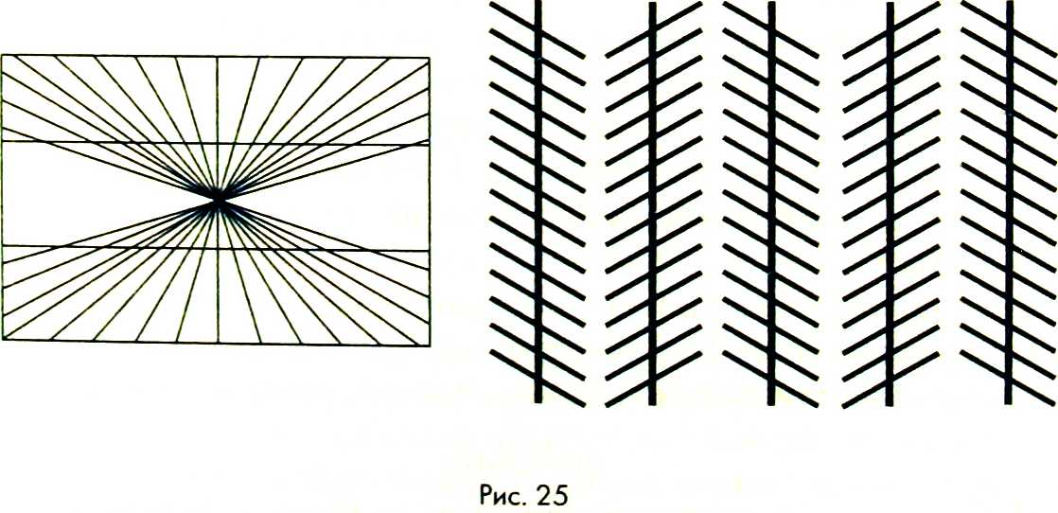

К другому виду иллюзий восприятия относятся иллюзии видимого движения: 1) движение автокинетическое - хаотическое перемещение объективно неподвижного источника света, наблюдаемого в полной темноте; 2) движение стробоскопическое - впечатление движения объекта при быстром последовательном предъявлении двух неподвижных стимулов в близком соседстве (киноизображение); 3) движение индуцированное - кажущееся движение неподвижного объекта в сторону, противоположную движению окружающего фона.

К незрительным иллюзиям относится иллюзия Шарпантье: из двух предметов равного веса, но разных размеров меньший кажется тяжелее.

Единой теории, объясняющей все иллюзии, еще нет. Принято считать, что иллюзорные эффекты - результат работы в необычных условиях тех же механизмов, что и в нормальных условиях.

5. Развитие в онтогенезе

Рецептурный аппарат у ребенка в значительной мере созрел для функционирования уже к моменту рождения. Развитие восприятия ребенка является в основном развитием осмысливания чувственных данных ощущения, осознанием их предметного содержания. Раннее осмысливание восприятия предметов не исключает того, что оно проходит длинный путь развития. В раннем восприятии ребенка значительное место принадлежит аффективно-моторным и эмоциональным реакциям и его познавательным установкам (что это?). Слабость анализа и синтеза влечет за собой неумение выделять существенное в воспринимаемых явлениях и невысокий уровень обобщения. По мере того как восприятие становится сознательным и целенаправленным актом, оно превращается в наблюдение, развивающееся по определенным этапам. Огромную роль в процессе становления восприятия играют обучение и воспитание, опыт перцептивной деятельности. Ребенка необходимо обучать слежению за движением, дегустации, прислушиванию, манипуляции предметами и др.

Для развития восприятия необходимо использовать предметы, разнообразные по форме, цвету, структуре, фактуре, а также такие виды деятельности, как рисование, конструирование, лепка и др.

6. Нарушения

Нарушениями восприятия могут быть иллюзии и галлюцинации, а также другие более сложные нарушения, которые описывает клиническая психология (расстройства узнавания, искажения восприятия времени, пространства, собственной личности и пр.). Зрительные иллюзии проявляются в виде искажения зрительного образа (восприятие висящего в шкафу пальто как человека). Слуховые иллюзии характеризуются нарушением восприятия реальных шумов, звуков (резкий шум за дверью может восприниматься как звонок в дверь). Вкусовые иллюзии выражаются в появлении "привкусов". Наблюдаются и другие иллюзии (тактильные, болевые, температурные).

Галлюцинации - это восприятия, возникающие без наличия реального объекта, сопровождающиеся убеждениями в том, что данный объект в данное время и в данном месте действительно существует.

7. Индивидуальные особенности

Восприятие объекта во многом зависит от особенностей личности. Поэтому индивидуальные особенности восприятия достаточно велики. Различия могут быть, например, по типу восприятия:

1) синтетический или аналитический; 2) объяснительный или описательный; 3) объективный или субъективный.

Люди различаются и по характеру наблюдательности (быстроте, степени преднамеренности, активности и др.). Существуют также индивидуальные различия в восприятии времени, пространства и движения.

8. Методы изучения

Экспериментальные

Изучение восприятия в науке шло экспериментальным путем. История науки знает многочисленные эксперименты, направленные на исследования свойств восприятия, закономерностей, факторов, влияющих на его продуктивность и т.д.

В качестве примера приведем эксперимент американского психолога И. Колера о перестройке пространственной организации восприятия.

Этот исследователь надевал испытуемым призматические очки, которые перевертывали воспринимаемое изображение вверх ногами или справа налево. Сначала испытуемые совершенно не могли ориентироваться в окружающей среде, оставаясь полностью беспомощными, однако при длительном и постоянном ношении таких очков они настолько адаптировались к ним, что извращение, полученное с помощью очков, переставало влиять на их движения и они переставали воспринимать неправильность воспринимаемой их глазом картины.

Диагностические

Для диагностики различных особенностей восприятия используются различные методы и методики, например:

- методика "Шкала приборов";

- методика изучения восприятия времени;

- методика информационного поиска для изучения сенсорно-перцептивного процесса и др.

Список использованной литературы

1. Гамезо M.B., Герасимова B.C., Машурцева Д.А., Орлова Л.М.

Общая психология: Учебно-методическое пособие / Под общ. ред. М.В. Гамезо. - М.: Ось-89, 2007. - 352 с.